



 Mass conservative





The plot of source term is below

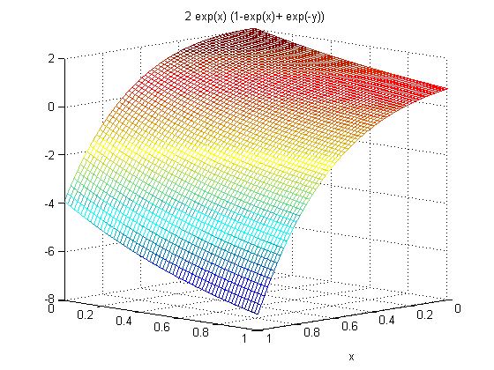

c=exp(2\*x-t), A=exp(x+t),u=exp(-x)-1,D= exp(3\*t/2)

diff(exp(x+t)\*exp(2\*x-t),t),diff(exp(x+t)\*(exp(-x)-1)\*exp(2\*x-t),x), diff((exp(-x)-1)\*(exp(3\*t/2))\*diff(exp(2\*x-t),x),x)

diff(exp(x+t)\*exp(2\*x-t),t)+diff(exp(x+t)\*(exp(-x)-1)\*exp(2\*x-t),x)- diff((exp(-x)-1)\*(exp(3\*t/2))\*diff(exp(2\*x-t),x),x)

diff(exp(x+t)\*exp(2\*x-t),t)+diff(exp(x+t)\*(exp(-x)-1)\*exp(2\*x-t),x)- diff((exp(-x)-1)\*(exp(S\*t))\*diff(exp(2\*x-t),x),x)



 Mass conservative



